Фототаблица к акту осмотра от 30.07.2019 года факта установки
и эксплуатации конструкции по адресу: г. Сургут, пр. Ленина, 11.
Съемка проводилась в 13 часов 40 минут фотокамерой Canon-EOS-1100D.
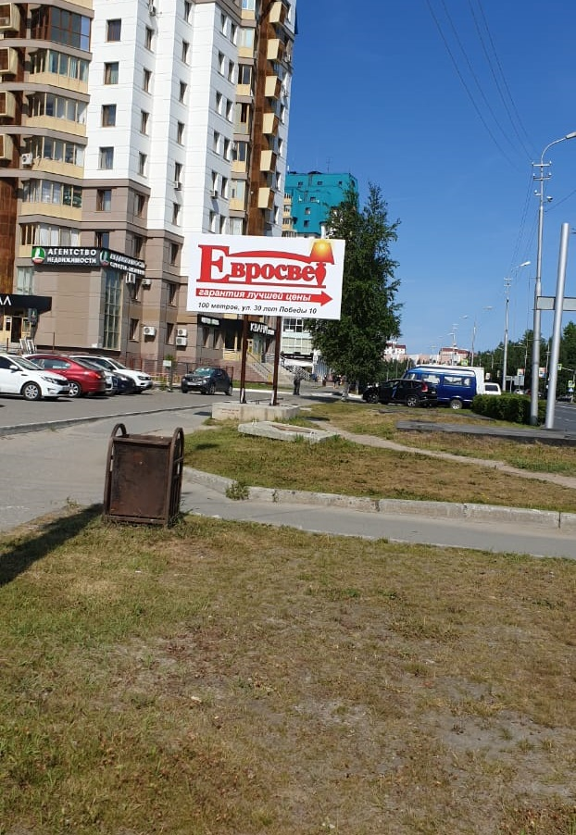
Фото №1

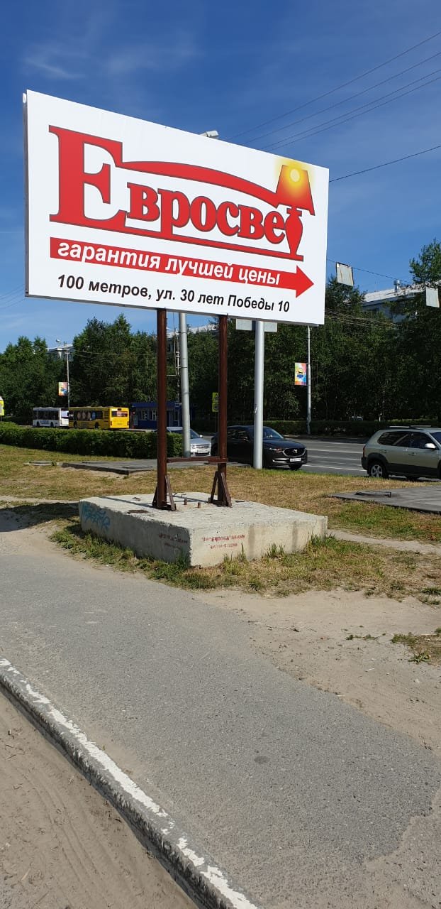

И.о. начальника контрольного управления
Администрации города Токмянин В.А.

